大同大學餐廳膳食衛生檢查結果
檢查時間:114年4月17日(星期四)上午0900-1100時
檢查人員:連靜慧營養師
缺失項目:
- 上週(4月9日)衛生檢查缺失複查，請參閱表1。
- 上週(4月9日)衛生檢查缺失複查和改善狀況照片，請參閱表2。
- 本週個別餐廳缺失統計表，請參閱表3。
- 本週個別餐廳缺失照片，請參閱表4。
表1. 上週缺失統計表
餐廳 |  | 作業場所  衛生管理 | 複檢 | 從業人員  衛生管理 | 複檢 | 驗收及儲存  衛生管理 | 複檢 | 其他 | 複  檢
 | 經營包商 |  |  |  |  | 缺少驗收表單 | ok
 | 黎品味自助餐 | 夾子不潔 | ok | 未戴口罩 | ok | - 冷藏庫食材未覆蓋  2食材不可直接放置於地板 | ok | 食材留樣未送至健康中心 | ok
 | 99早餐 | 不使用的餐具請收起來，以免有灰塵累積 | ok
 | 玉福滷味 | 果汁機不潔 | ×
 | 想點
 | 小綿羊與大野狼蓋飯
 | 八方雲集

表2.上週檢查缺失改善照片
玉福滷味 | 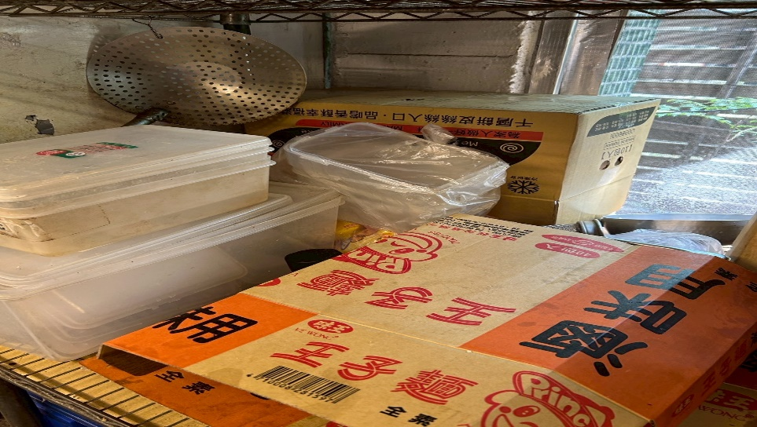 | 果汁機不潔(未改善)
黎品味自助餐 | 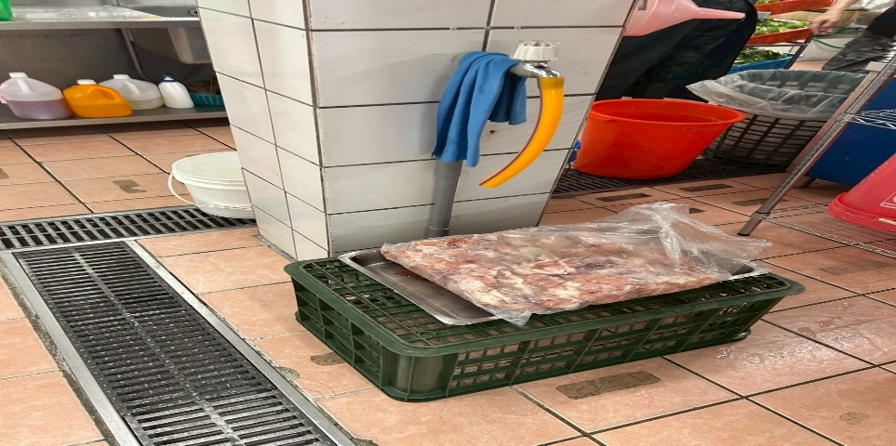 | 食材不可直接放置於地板(已改善)
黎品味自助餐 | 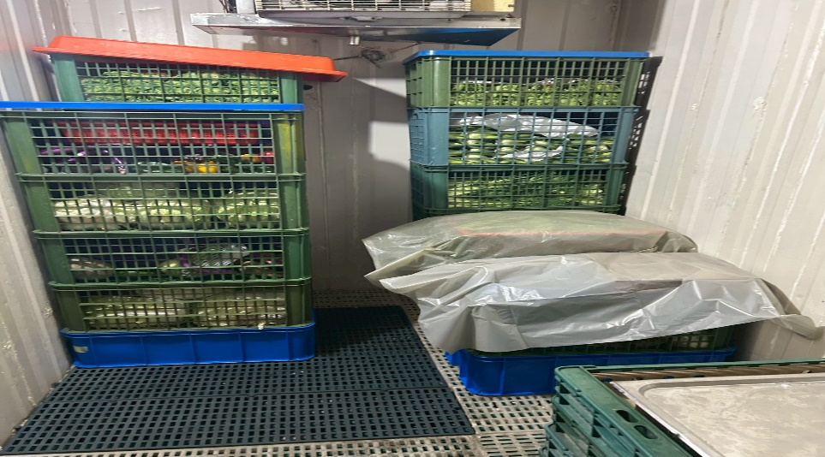 | 冷藏庫食材未覆蓋(已改善)
黎品味自助餐 | 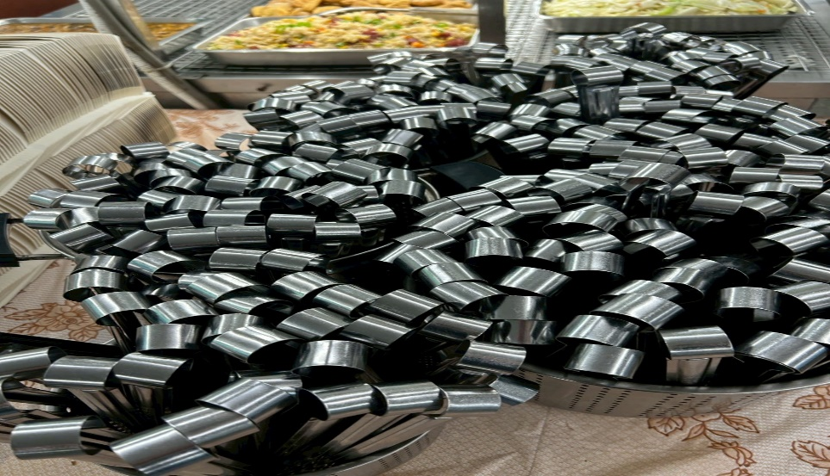 | 夾子不潔(已改善)
黎品味自助餐 | 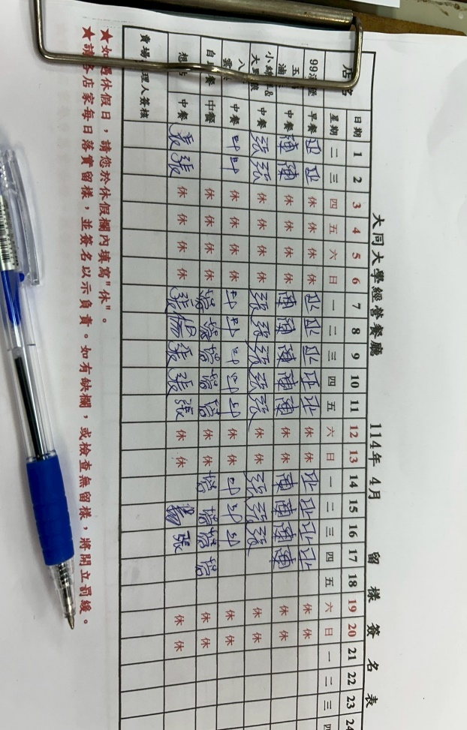 | 食材留樣未送至健康中心(已改善)
99早餐 | 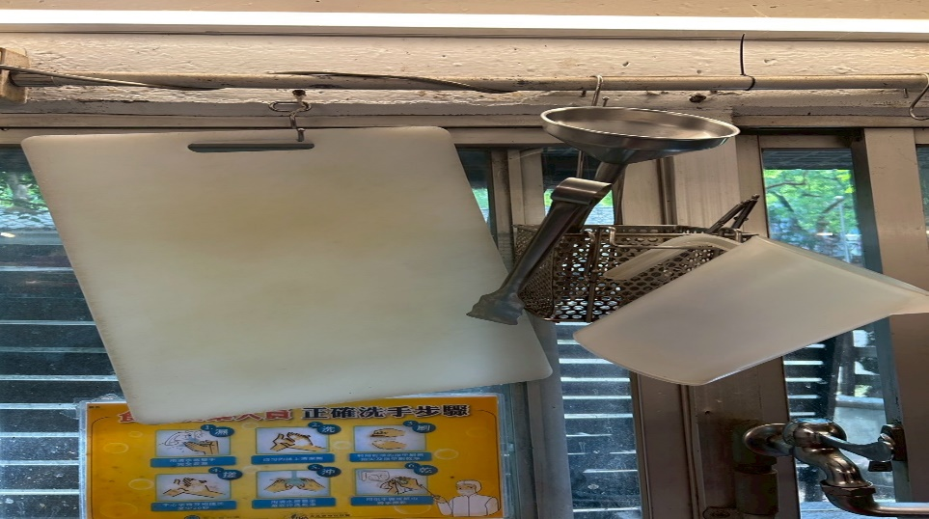 | 不使用的餐具請收起來，以免有灰塵累積  (已改善)

表3.本週個別餐廳缺失統計
餐廳 |  | 作業場所  衛生管理 | 從業人員  衛生管理 | 驗收及儲存  衛生管理 | 其他
經營 | 經營包商 |  |  |  | 請補齊4月份自助餐衛生檢查表單
 | 黎品味自助餐
 | 99早餐
 | 玉福滷味 |  | 未帶網帽 | 冷凍庫食材未覆蓋 | 請更換鋼盆
 | 想點 |  | 未帶網帽(已現場改善)
 | 小綿羊與大野狼蓋飯
 | 八方雲集

表4.本週檢查缺失照片
經營包商 | 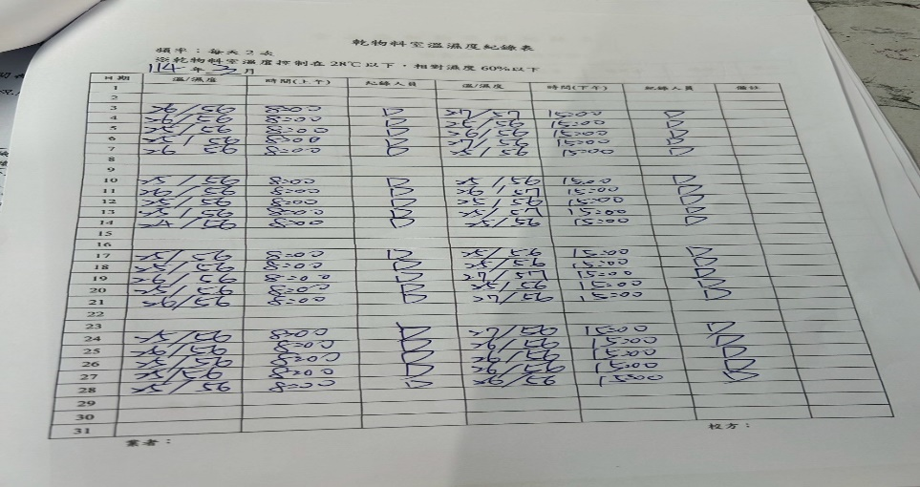 | 請補齊4月份自助餐衛生檢查表單
經營包商 | 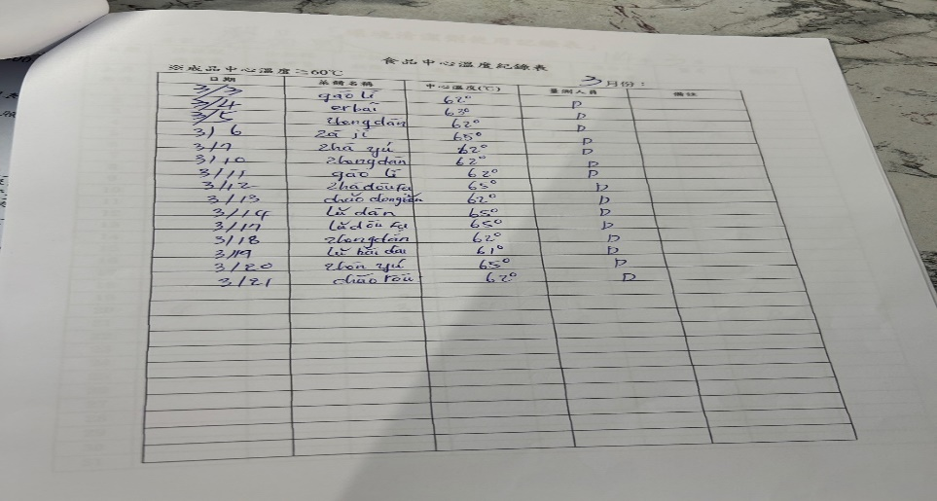 | 請補齊4月份自助餐衛生檢查表單
玉福滷味 | 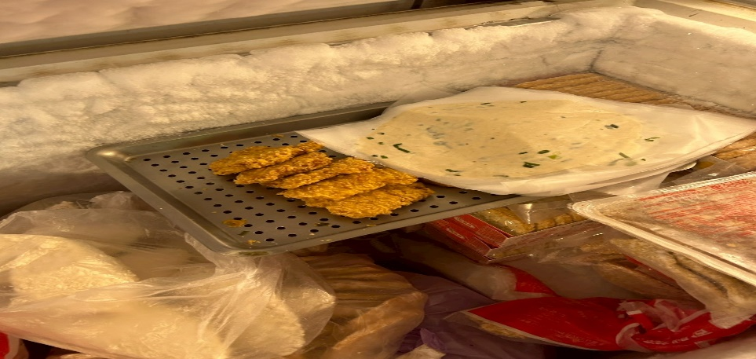 | 冷凍庫食材未覆蓋
玉福滷味 | 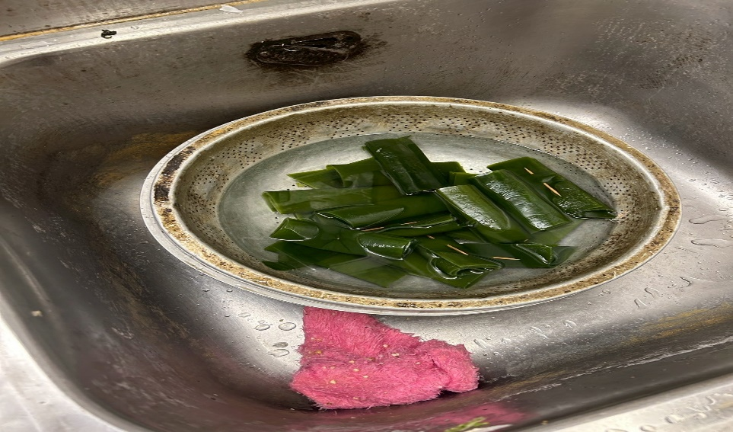 | 請更換鋼盆

敬陳
總務長
承辦人 | 總務處組長 | 總務長

